МОСКОВСКИЙ ФИЗИКО-ТЕХНИЧЕСКИЙ ИНСТИТУТ (НАЦИОНАЛЬНЫЙ ИССЛЕДОВАТЕЛЬСКИЙ УНИВЕРСИТЕТ)

Лабораторная работа №1:
«Измерения расхода затопленной струи»
Общеинженерная подготовка.

Выполнили
Горшкова Анастасия
Кузнецова Анастасия
Толочко Константин
студенты группы Б03-205

Долгопрудный, 2022
Оглавление
1. Введение. 3
1.1. Цели: 3
1.2. Задачи: 3
2. Теория. 3
2.1. Термины и определения. 3
2.2. Физическая система 4
2.3. Экспериментальная установка 5
3. Программа и методика измерений 6
3.1. Методика калибровки шагового двигателя 6
3.2. Методика калибровки датчика давления 7
3.3. Методика измерений 7
3.4. Программа эксперимента 7
4. Обработка данных 7
4.1. Сглаживание графиков 7
4.2. Центрирование графиков 7
4.3. Вычисление расхода затопленной струи 7
4.4. Методика обработки данных 9
5. Код программы 9
6. Эксперимент 10
6.1. Калибровка 10
6.2. Графики давления по сечениям 11
6.3. График зависимости расхода от расстояния до сопла 12
7. Результаты 12
8. Итоги лабораторной работы 12

Введение.

Цели:

- Исследовать процесс работы трубки Пито и шагового двигателя
- Научиться планировать эксперимент
- Научиться проводить цифровые измерения физических процессов
- Изучить зависимость расхода затопленной струи от расстояния до сопла
- Научиться программировать автоматизирующий эксперимент скрипт, сохранять показания АЦП в оперативной памяти по ходу эксперимента

Задачи:
- Собрать экспериментальную установку для измерения давления в сечении струи, состоящую из компьютера, датчика давления, аналого-цифрового преобразователя, шагового двигателя и трубки Пито.
- Написать программу настройки положения стержня с трубкой Пито.
- Написать программу для калибровки датчика давления.
- Написать программу для проведения измерений.
- Написать программу обработки данных и построения графиков.
- Провести калибровку датчика давления, шагового двигателя.
- Измерить давление в сечении струи на восьми расстояниях от сопла.
- Проанализировать полученные данные и вычислить расход струи для каждого сечения. Построить график зависимости расхода струи от расстояния до среза сопла.

Теория.

Термины и определения.
Жидкие или газовые струи- потоки жидкости или газа, не имеющие твердых границ. Струи классифицируются по ряду признаков. Прежде всего, различают затопленные и не затопленные струи.
Затопленная струя - течение, которое возникает при истечении в покоящуюся окружающую среду потока жидкости или газа, находящегося в том же фазовом состоянии, что и окружающая среда. Примером затопленной струи может являться водяная струя, выпускаемая в воду, например, для размывания грунта.
Свободное течение — течение, при котором твердые стенки находятся на большом расстоянии от потока и не оказывают влияния на течение.
В данной работе будет исследоваться течение, возникающее при истечении воздуха в покоящуюся воздушную среду вдали от твёрдых стенок, т.е. свободная затопленная струя.
По форме поперечного сечения струи делят на осесимметричные (круглое сечение) или плоские.

Физическая система
Рассмотрим структуру затопленной свободной струи и процесс ее распространения. Струя жидкости (газа), попадая в массу окружающей ее жидкости (газа), постепенно расширяется и, в конечном счете, рассеивается в жидкости (газе).
Течение в затопленной струе можно разбить на несколько участков, находящихся на различном расстоянии от отверстия, из которого истекает поток. Схема затопленной струи приведена на рисунке 1
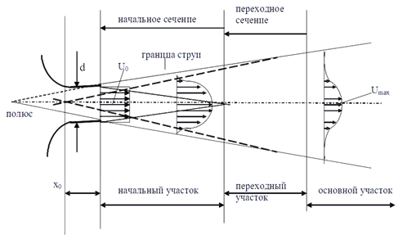
Рисунок 1 - Структура струи.
Границей является поверхность раздела, отделяющая саму струю от окружающей ее жидкости. Границей струи будем считать точки, в которых отношение скорости к скорости на оси имеет некоторое фиксированное значение. Поверхность струи по границам может быть «взрыхленной».
На границе струи с окружающей неподвижной жидкостью происходит перемешивание между струей и окружающей жидкостью из-за эффекта вязкости и явления диффузии (броуновское движение) в ламинарном течении или интенсивных пульсаций скорости при турбулентном течении. Перемешивание приводит к тому, что между струей и окружающей средой происходит обмен количеством движения, струя подтормаживается, расширяется и одновременно увлекает с собой часть «внешней» жидкости. Вследствие этих эффектов расход струи увеличивается.
Давление по длине струи сохраняется постоянным и равным давлению в окружающем пространстве. Количество движения струи по длине может меняться только из-за создающихся внешних вихрей и практически не изменяется.

Экспериментальная установка
Общая схема экспериментальной установки показана на рисунке 5. Основными элементами установки являются сопло, установка с шаговым двигателем, позволяющим перемещать трубку Пито перпендикулярно потоку газа, компьютер, датчик давления с АЦП.
Общий вид экспериментальной установки показан на рис. 2, а на рис. 3 схематически показан процесс проведения эксперимента.

Рисунок 2 - Общий вид экспериментальной установки.
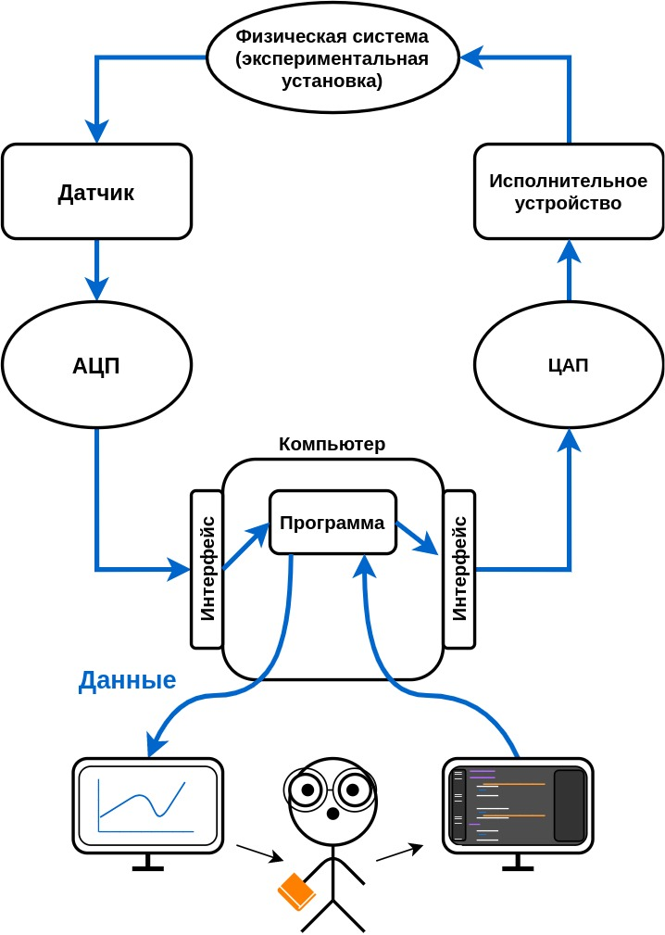
Рисунок 3 - Схематическое изображение процесса.
В соответствии со схемой установки, сопло, формируемая им воздушная струя являются физической системой, которая подвергается исследованию. В момент запуска программы на компьютере предполагается, что будет подаваться сигнал на исполнительное устройство, заставляя трубку Пито переместиться вдоль струи на нужное расстояние, затем программой будет считано подряд несколько показаний датчика давления, вычислена средняя величина и прозведена запись в файл. На следующем шаге описанная последовательность действий должна быть повторена. Таким образом можно провести все необходимые измерения вдоль струи.

Программа и методика измерений

Методика калибровки шагового двигателя
Калибровка измерительного прибора - установление зависимости между показаниями средства измерительной техники (прибором) и размером измеряемой (входной) величины.
Для проведения корректных измерений проведем калибровку шагового двигателя экспериментальной установки.
По проведенным измерениям построим график зависимости длины смещения трубки Пито от количества шагов шагового двигателя. Найдем тангенс угла наклона данного графика. Это значение будет коэффициентом перевода из шагов шагового двигателя в миллиметры. Таким образом и будет произведена калибровка шагового двигателя, которая изображена на рисунке 6.

Методика калибровки датчика давления
Аналогично пункту 3.1 построим график зависимости давления от отсчетов АЦП. Тангенс угла наклона будет нашим коэффициентом перевода. График представлен на рисунке 7.

Методика измерений
Метод измерений заключается в передвижении трубки Пито поперек струи и снятии с неё показаний давления в определенных точках затопленной струи.

Программа эксперимента
- Калибровка значений давления.
- Калибровка значений расстояний.
- Проведение измерений при помощи трубки Пито для струи.
- Вычисление скорости потока в сечении затопленной струи и массового расхода.
- Обработка полученных результатов.

Обработка данных

Сглаживание графиков
Сглаживание графиков было произведено с помощью скрипта, созданного с этой целью. Этот код размещен на нашем GitHub по адресу: https://github.com/AnastasiaGorshkova/Laba_1

Центрирование графиков
Центрирование графиков было произведено с помощью скрипта, созданного с этой целью. Этот код размещен на нашем GitHub по адресу: https://github.com/AnastasiaGorshkova/Laba_1

Вычисление расхода затопленной струи
В результате экспериментальной работы и обработки экспериментальных результатов для вычисления расхода в отдельных точках определена скорость, и, соответственно, произведение скорости на координату (радиус). Схематически это показано на рисунке 4:
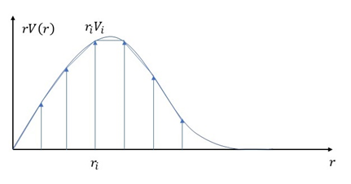
Рисунок 4 - Схематическое изображение зависимости полученных результатов от расстояния до оси струи.
В данном случае искомым расходом является площадь под графиком. Так как измерения проведены в конечном числе точек, то приближенно площадь можно определить, как сумму площадей трапеций, то есть по формуле:
(1)
Предложенная методика позволяет достаточно точно оценить объемный расход струи, если измерение проведены в достаточно близких точках у друг другу, и для её применения необходимо измерить скорость в нужных точках. Однако, непосредственно измерение в рамках экспериментальной работы скорости невозможно, а проводится измерение разности полного давления в струе и в области вне струи. Пока не рассматривая подробно особенности технической реализации в экспериментальной установки данных измерений, скажем, что по измерению давления можно определить скорость, используя формулу Бернулли:
(2)
Второе слагаемое в левой части формулы называется динамическим напором, давление P – ‘это давление воздуха в текущей точке, а давление P₀ называется давлением торможения. Физический смысл давления торможения состоит в том, что при адиабатическом торможении газа давление возрастет до величины P₀. Давление P – это давление в струе, которое примерно равно давлению вне струи.
Из формулы (2) следует, что для измерения полного давления необходимо газ затормозить до почти полной остановки. Для этого в струю вводится трубка, как схематически показано на рисунке 5, направленная по скорости движения потока (такую трубку называют трубкой Пито). Газ, набегая на трубку, достаточно быстро (а значит адиабатически) тормозится и можно считать, что на входе в трубку его давление равно P₀. Соответственно, если поставить дифференциальный манометр, измеряющий разность давлений в трубке и вне струи P-P₀, можно вычислить величину скорости. Также можно считать плотность воздуха равной 1,2 кг/м³.
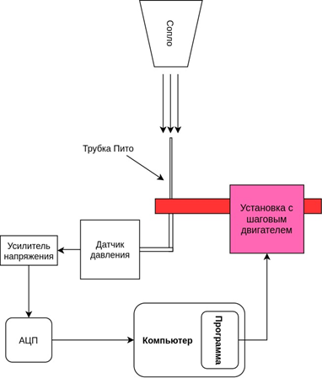
Рисунок 5 - Общая схема экспериментальной установки.

Методика обработки данных
Построим график зависимости скорости потока воздуха в сечении затопленной струи от положения трубки Пито относительно центра струи. Вычислим массовый расход струи с помощью метода сложения площадей под графиком полученной зависимости.

Код программы
Для проведения измерений были написаны следующие скрипты:
- Скрипт калибровки шагового двигателя
- Скрипт калибровки датчика далвения
- Скрипт для проведения измерений
- Скрипт обработки данных
Каждый из написанных скриптов можно найти на нашем GitHub по адресу: https://github.com/AnastasiaGorshkova/Laba_1

Эксперимент

Калибровка
Как указано в пунктах 3.1 и 3.2 были произведены калибровки шагового двигателя и давления.
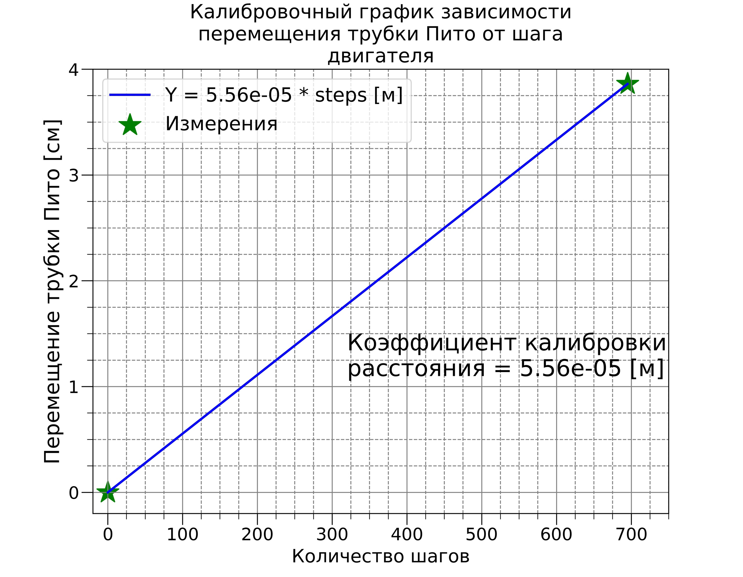
Рисунок 6 - График калибровки шагового двигателя.

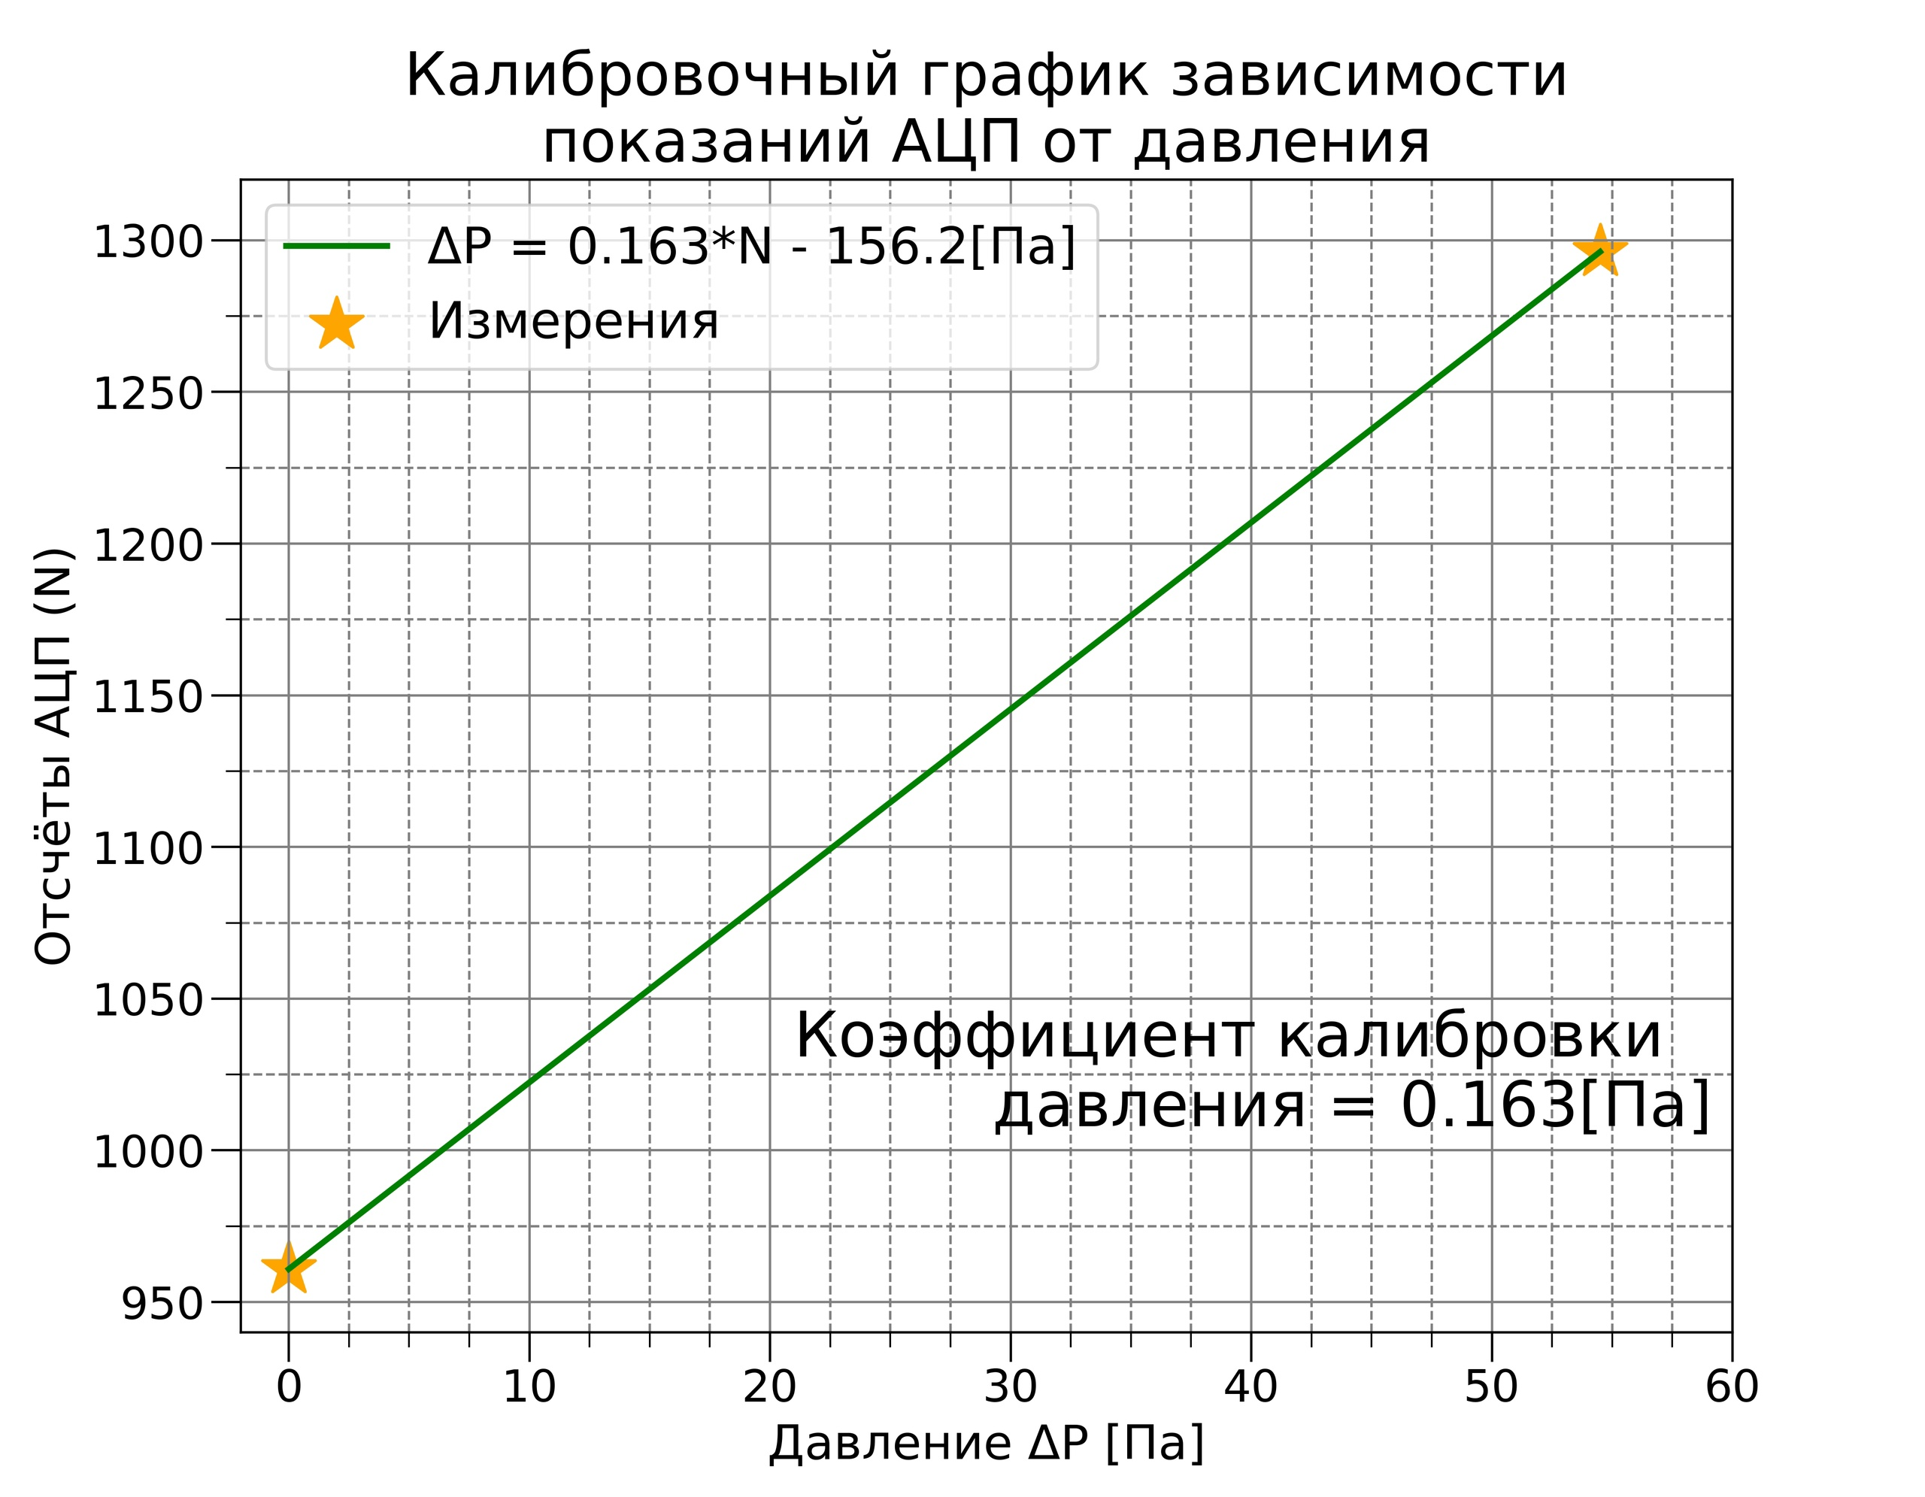
Рисунок 7 - График калибровки давления.

Графики давления по сечениям
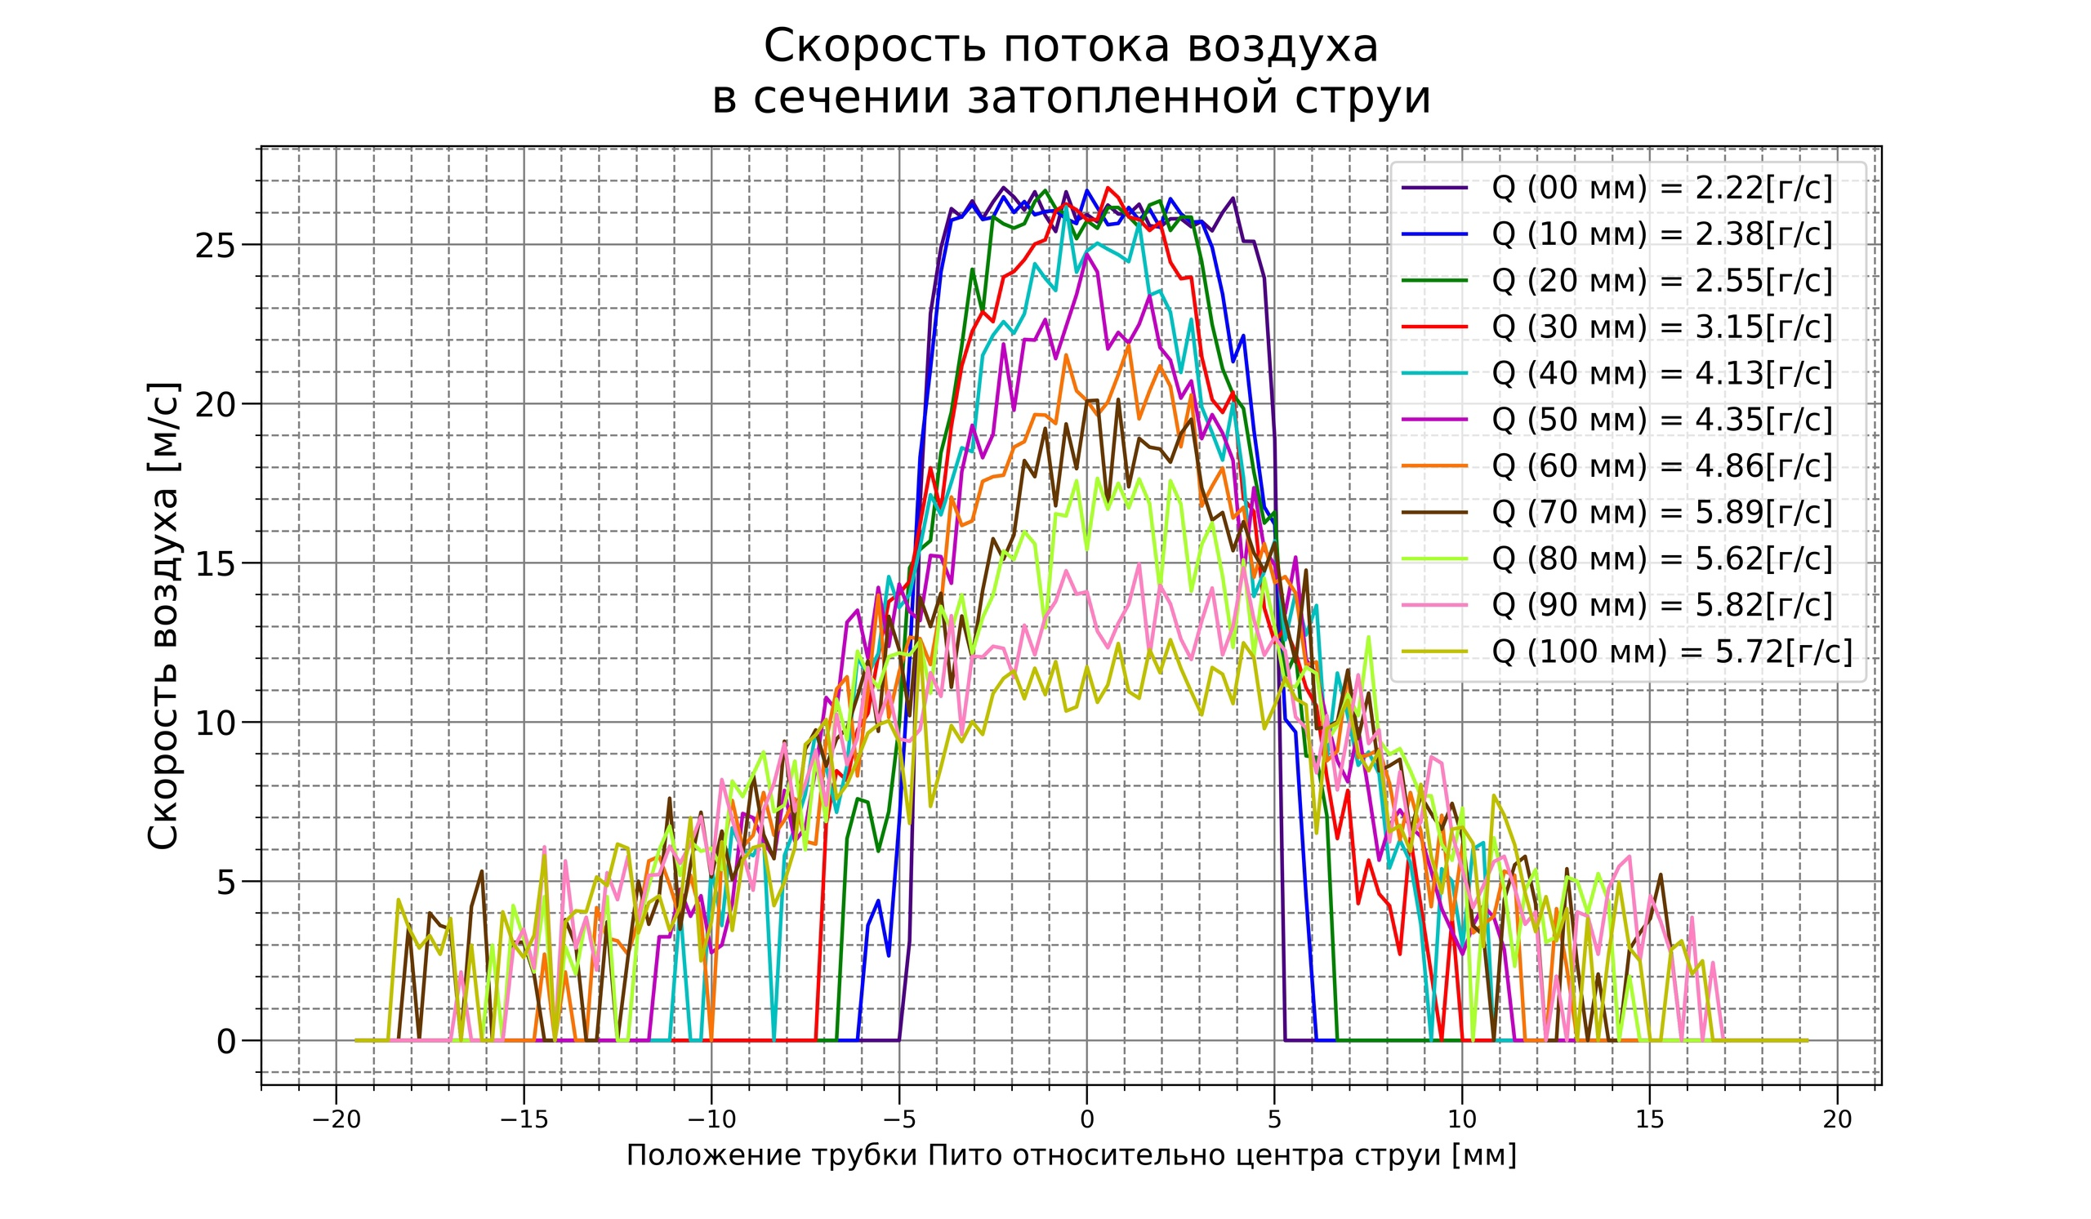
Рисунок 8 - График скорости потока воздуха в сечении затопленной струи.

График зависимости расхода от расстояния до сопла
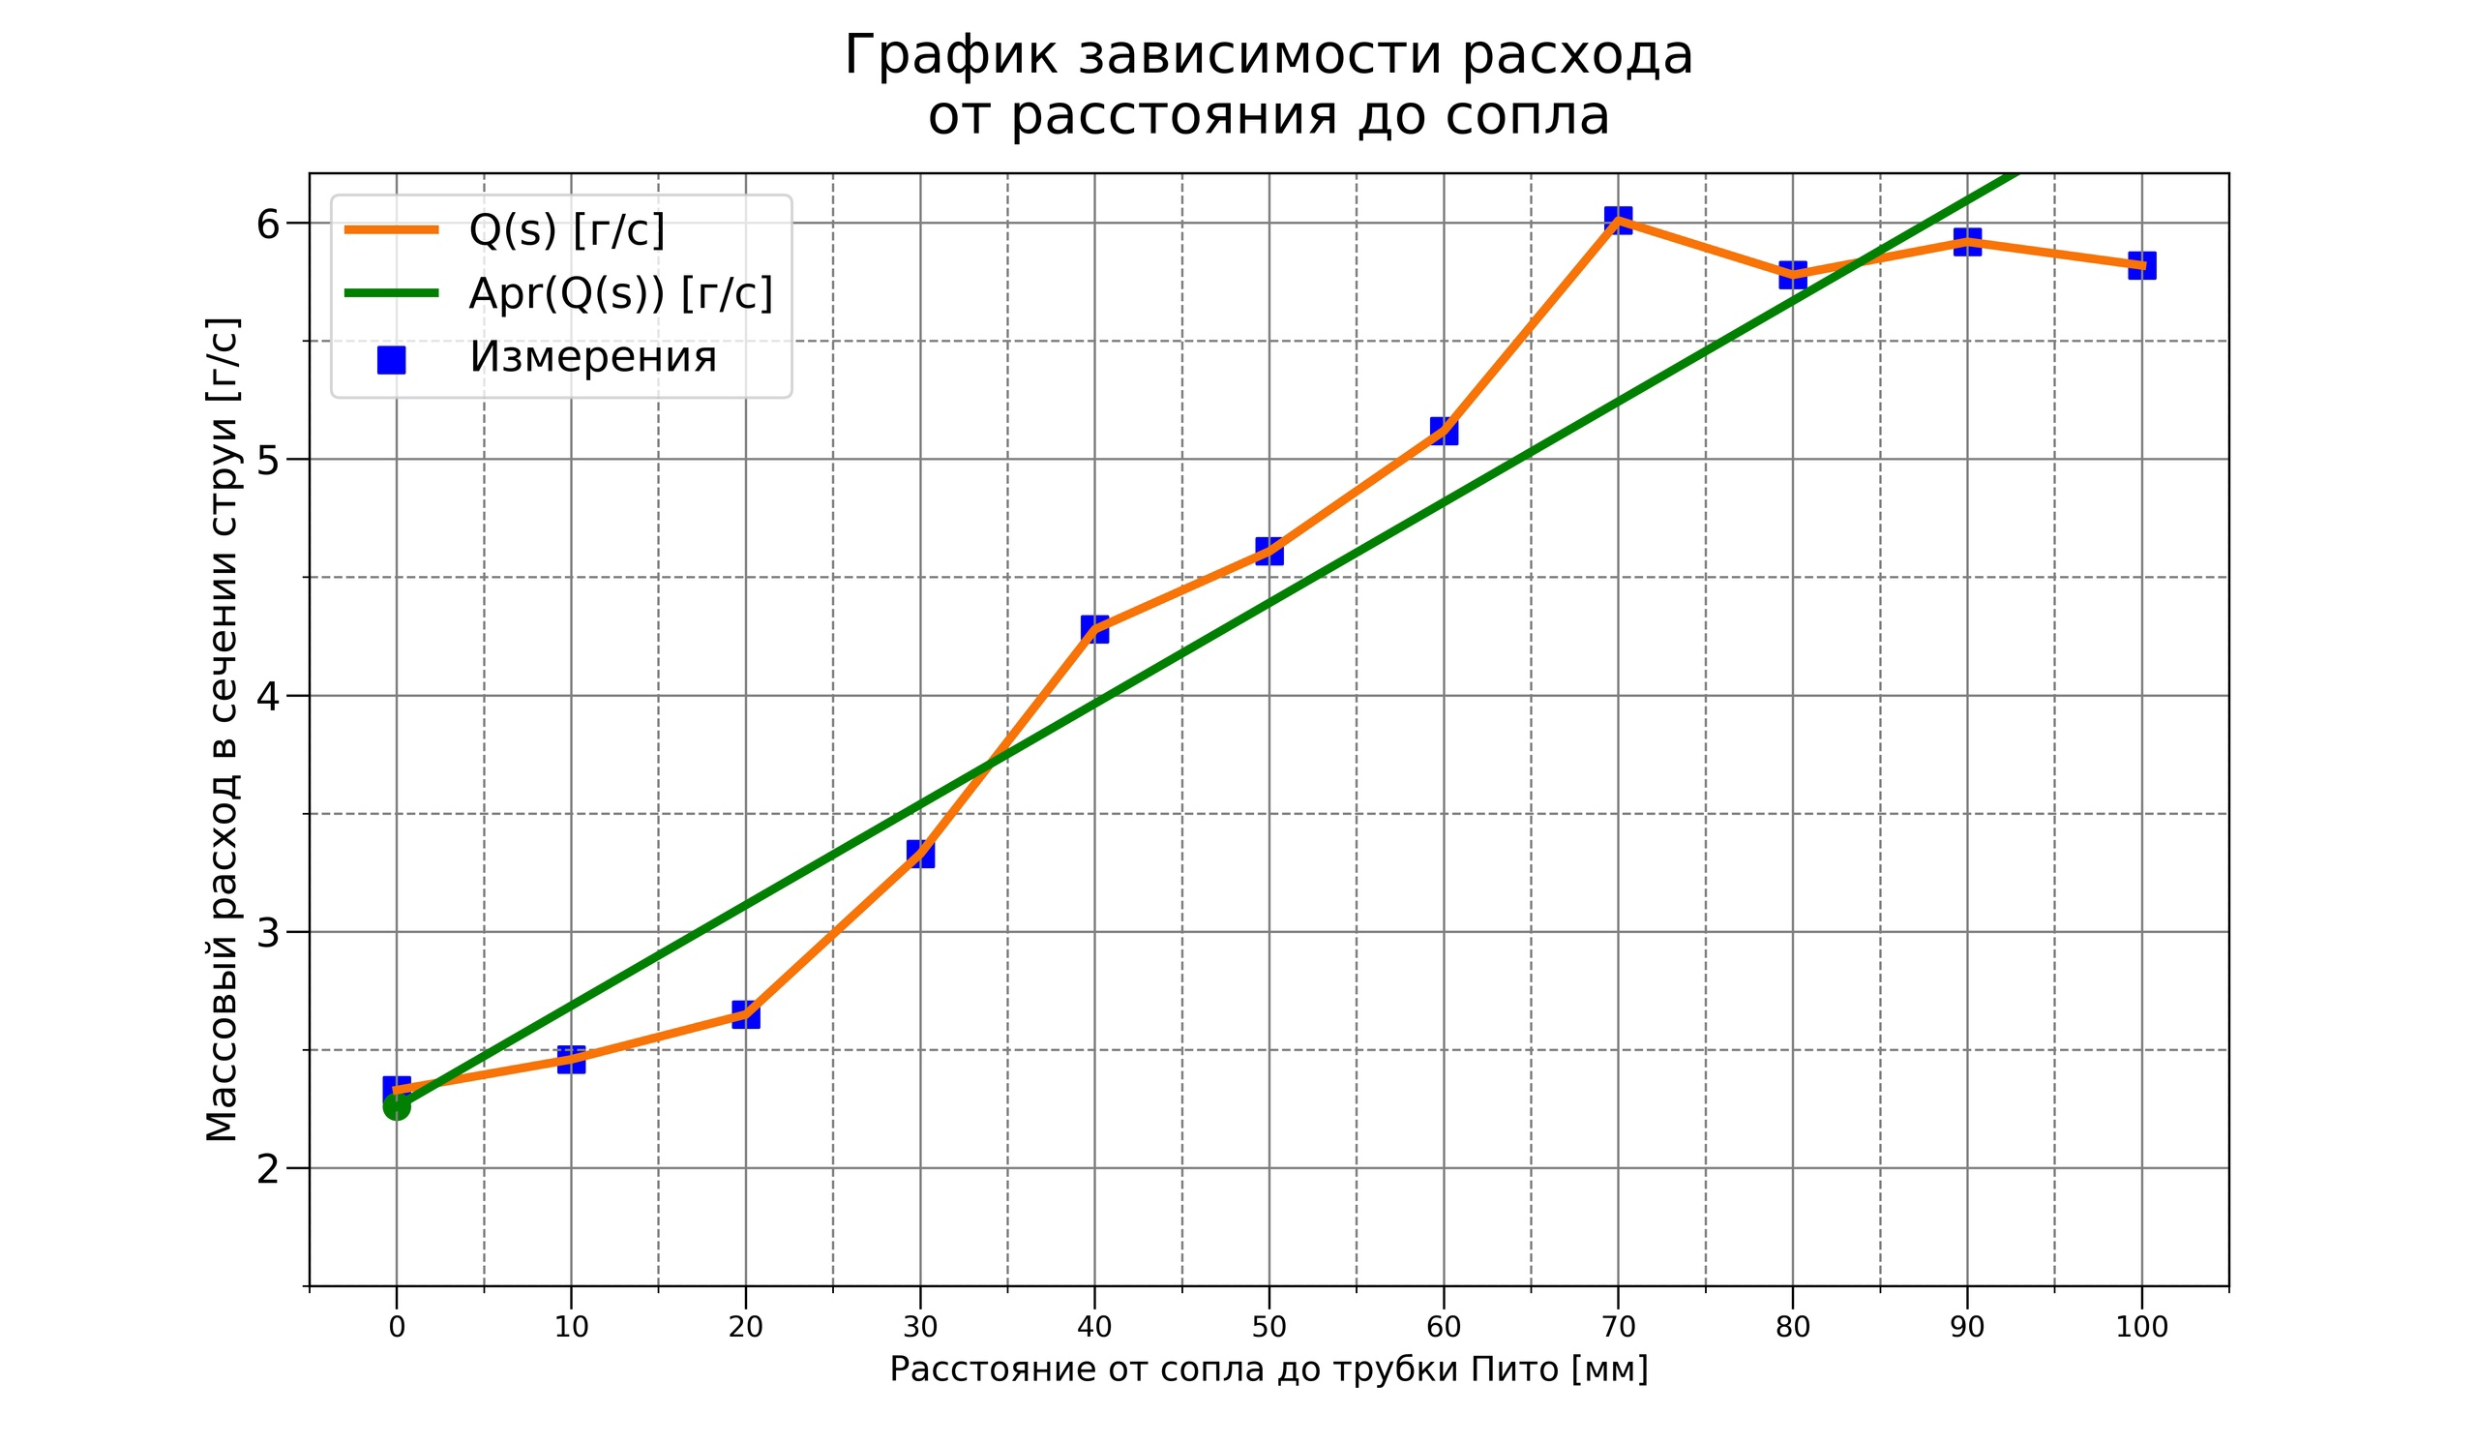
Рисунок 9 - График зависимости расхода от расстояния до сопла.

Результаты
Массовый расход струи увеличивается по мере удаление струи от трубки Пито. Это связано с увеличением расстояния до оси струи. Конкретные расходы в каждом измерении показаны на рисунке 8.

Итоги лабораторной работы
Было проведено исследование скорости потока воздуха в сечении затопленной струи от положения трубки Пито относительно центра струи. Получены численные значения для массового расхода затопленной струи. Построена зависимость массового расхода от положения трубки Пито относительно струи.

